El cardenal Müller critica duramente el borrador de la nueva constitución apostólica del papa Francisco
PABLO SANTOS, 07 de mayo de 2019 a las 13:10

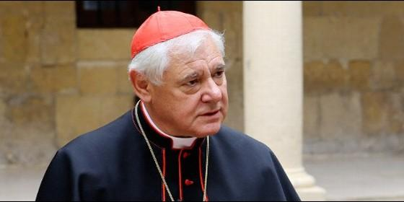
El cardenal Gerhard Müller.EP
RELIGIÓN | VATICANO
Un nuevo ataque al papa Francisco y al Consejo de cardenales (Müller acusa al Papa de no basar su autoridad magisterial en una teología "competente").
Al cardenal Gerhard Müller no le ha gustado el borrador de ‘Praedicate Evangelium', la nueva constitución apostólica del papa Francisco, que ha elaborado junto al Consejo de cardenales. Y, especialmente, al describir las tareas del nuevo Dicasterio para la Doctrina de la Fe, pues "existe una sorprendente ignorancia teológica entre los autores". Así lo ha expresado en una entrevista concedida a un diario alemán.
La constitución, cuyas líneas maestras fueron adelantadas por algunos medios, tiene como principal novedad la creación de un gran Dicasterio para la Evangelización, situado por delante de la histórica Congregación para la Doctrina de la Fe. Una medida que no es del agrado del ex prefecto del antiguo Santo Oficio. "No hay dicasterios supremos porque todos los dicasterios son iguales", puntualiza.
Por otro lado, tampoco ve con buenos ojos que las congregaciones pasen a llamarse dicasterios. "Congregación es el equivalente en latín de sínodo y muestra la colegialidad interna del papado, en la medida en que el Papa busca consejo y apoyo en la Asamblea de la Iglesia Romana para su propio ministerio petrino. Es de esperar que esta sección sea formulada desde cero por un teólogo y canonista acreditado", explica, mientras critica también que "conceptos básicos de la teología católica, como la Revelación, el Evangelio, las Escrituras, la Tradición apostólica o el Magisterio eclesiástico se usan de manera incorrecta o errada. No se distingue entre doctrina revelada y el resto de la doctrina". Asimismo, "se evoca la sinodalidad y se usa este término como una palabra mágica", añade.
En el conjunto de la entrevista publicada por la cabecera alemana, no se detectan elementos de juicio positivos para el purpurado. Así, tampoco se siente cómodo con la idea de que la Curia no esté solo al servicio del Papa, sino también de las Iglesias locales. "Este discurso sobre fortalecer la periferia y recortar el centralismo mediante una supuesta reivindicación de soberanía parece plausible, probablemente bien en los medios de comunicación, pero suena estridente y desafinado en un oído con formación teológica".
En sus palabras, "Roma desde luego no es el centro de la Iglesia y las Iglesias locales tampoco son la periferia. El centro de la Iglesia es Cristo, y dondequiera que se celebre la Eucaristía, está plenamente presente". "El Papa es --prosigue-- en su oficio solamente el principio y fundamento de la unidad de la Iglesia visible en el Credo y la adoración de Dios en los sacramentos. El sacerdote local es más importante para los fieles que el Papa, porque proclama el Evangelio aquí y ahora, imparte los sacramentos y, como pastor, lleva a las personas a Cristo".
Por otro lado, el cardenal Müller recomienda no utilizar el término ‘reforma', pues este "debe reservarse en la Iglesia para la renovación espiritual de los fieles y sus pastores en la fe, la esperanza y el amor". Porque "la Iglesia se basa en la fe católica de Cristo y en sus instituciones esenciales de origen apostólico y, por tanto, no puede transformarse arbitrariamente como un estado u organización hecha por el hombre", explica. En el presente borrador, la Curia "queda en un especie de estado de levitación, porque ya no está claramente asignada al servicio del Papa para la Iglesia universal".
El purpurado alemán considera que "este esbozo para una futura Constitución apostólica" es "un conglomerado de ideas individuales subjetivas, deseos piadosos, apelaciones morales con citas individuales de textos del Concilio y declaraciones del Papa actual". Pero, además, advierte que "se reforzará el error fatídico de Pablo VI, quien convirtió la Secretaría de Estado en el corazón de la Curia".
Guardar
Compartir2

https://www.periodistadigital.com/religion/vaticano/2019/05/07/el-cardenal-muller-critica-duramente-el-borrador-de-la-nueva-constitucion-apostolica-del-papa-francisco.shtml

